Университет ИТМО

Факультет программной инженерии и компьютерной техники

Системы искусственного интеллекта

Лабораторная работа №1

Выполнила: Голованова Д.В.

Группа P33671

Проверил: Александр Владимирович Кугаевских

Санкт-Петербург

2022 г.

**Цель работы:**

Создания генеалогического дерева на языке ProLog.

**Схема дерева:**

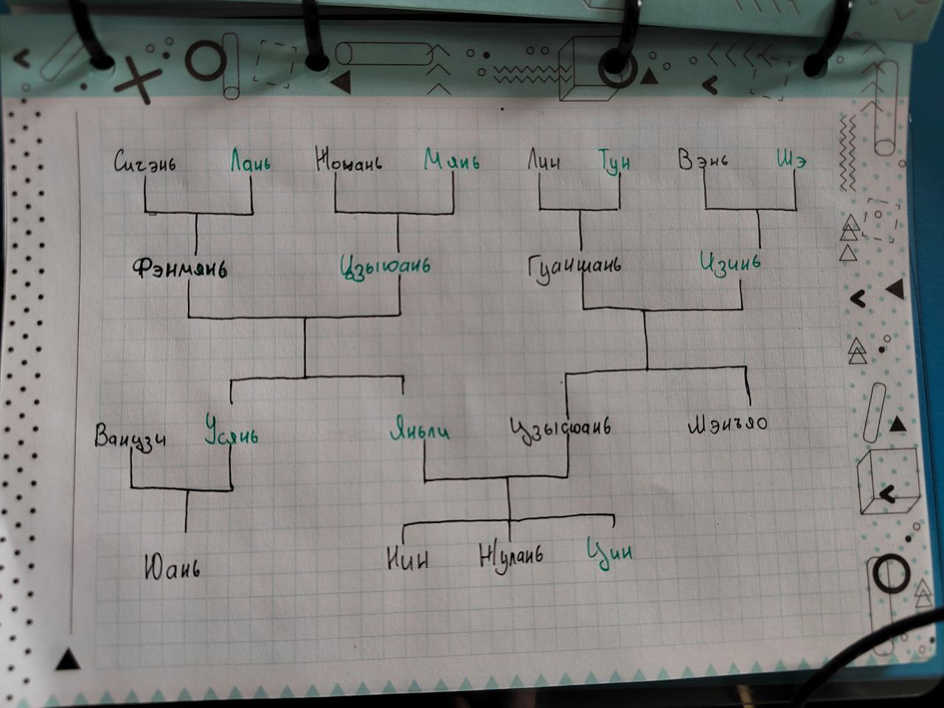

**Листинг программы:**

|  |
| --- |
| man(xichen).  man(zhohan).  man(ling).  man(weng).  man(fengmian).  man(guangshan).  man(wangji).  man(zixuan).  man(yuan).  man(ning).  man(rulang).  man(mengyao).  woman(lan).  woman(mian).  woman(tung).  woman(she).  woman(jiyuang).  woman(jing).  woman(wuxian).  woman(yangli).  woman(qing).  parent(wangji,yuan).  parent(wuxian,yuan).  parent(yangli,ning).  parent(zixuan,ning).  parent(yangli,rulang).  parent(zixuan,rulang).  parent(yangli,qing).  parent(zixuan,qing).  parent(fengmian,wuxian).  parent(jiyuang,wuxian).  parent(fengmian,yangli).  parent(jiyuang,yangli).  parent(guangshan,zixuan).  parent(jing,zixuan).  parent(guangshan,mengyao).  parent(jing,mengyao).  parent(xichen,fengmian).  parent(lan,fengmian).  parent(zhohan,jiyuang).  parent(mian,jiyuang).  parent(ling,guangshan).  parent(tung,guangshan).  parent(weng,jing).  parent(she,jing).  married(xichen,lang).  married(zhohan,mian).  married(ling,tung).  married(weng,she).  married(fengmian,jiyuang).  married(guangshan,jing).  married(wangji,wuxian).  married(zixuan,yangli).  mother(X,Y):-parent(X,Y),woman(X).  father(X,Y):-parent(X,Y),man(X).  son(X,Y):-parent(Y,X),man(X).  daughter(X,Y):-parent(Y,X),woman(X).  sister(X,Y):-mother(Mother,X),mother(Mother,Y),father(Father,X),father(Father,Y),woman(X),not(X = Y).  brother(X,Y):-mother(Mother,X),mother(Mother,Y),father(Father,X),father(Father,Y),man(X), not(X = Y).  grand_father(X,Y):-parent(X,Parent),parent(Parent,Y),man(X).  grand_mother(X,Y):-parent(X,Parent),parent(Parent,Y),woman(X).  husband(X,Y):-married(X,Y);married(Y,X),man(X).  wife(X,Y):-married(X,Y);married(Y,X),woman(X).  siblings(X,Y):-brother(X,Y);sister(X,Y).  uncle(X,Y):-brother(X,Parent),parent(Parent,Y).  aunt(X,Y):-sister(X,Parent),parent(Parent,Y). |

**Пример работы программы:**

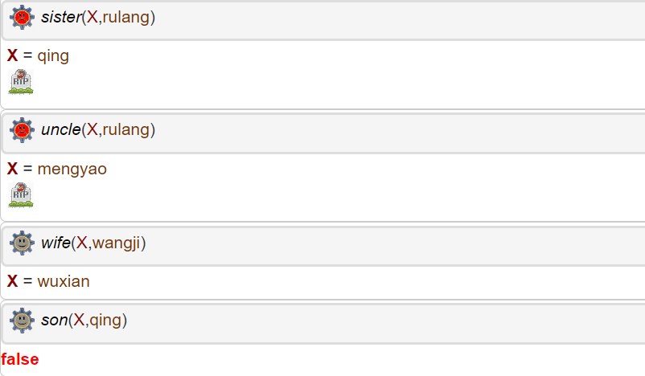

**Вывод:**

Выполнив данную лабораторную работу, я познакомилась с языком ProLog и создала с его помощью генеалогическое дерево своей семьи. Изучив основные принципы языка, сделала вывод, что с его помощью удобно производить описание логических процессов и строить взаимосвязи.